Escola Profissional da Horta
Curso Técnico de Sistemas de Informação Geográfica
Ano Formativo: 2014/2015

Nós Propomos

Restauro da Zona Balnear do Porto do Salão

Formandos: José Fontes
Ricardo Silveira
Ricardo Correia
Enquadramento geográfico
A freguesia do Salão é uma freguesia portuguesa do concelho da Horta, na ilha do Faial, Região Autónoma dos Açores. Ocupa uma superfície total de 11,80 km², com 401 habitantes. Está situada na costa Nordeste da ilha, entre a Ponta da Ribeirinha e a Ponta da Eira. O invulgar nome da sede de freguesia, Salão, estará relacionado o saibro grosso de bagacina.
O Porto do Salão dispõe um pequeno cais piscatório, Parque de Campismo que disponibiliza grelhadores e instalações sanitárias.

Problema de partida e localização da área a intervir
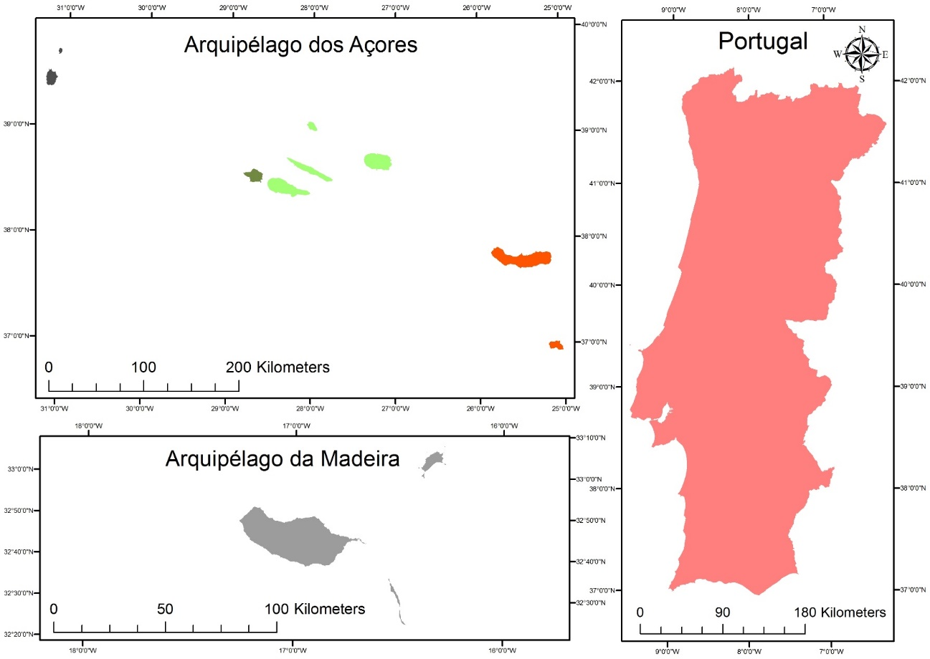

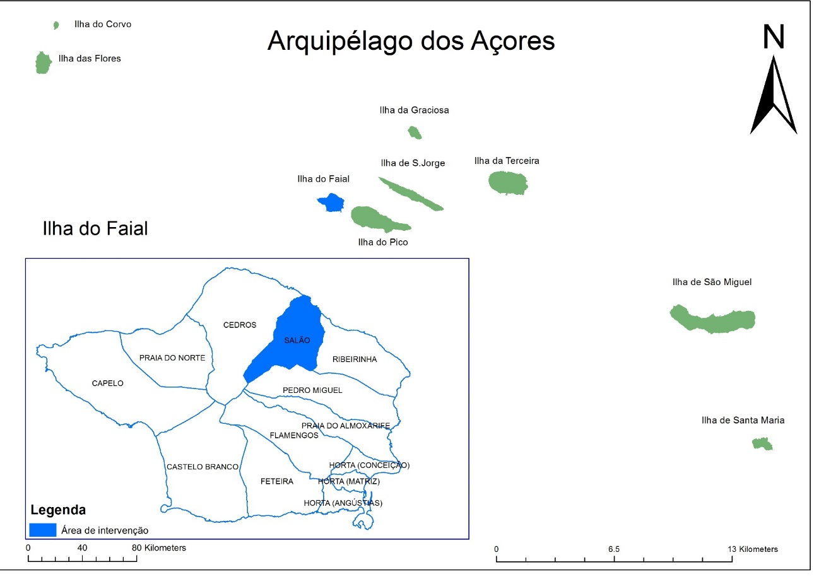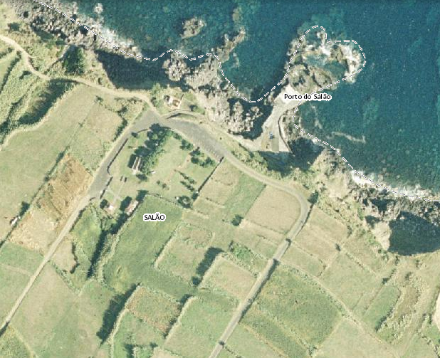
Parque de Estacionamento
Snack-Bar

Área de melhoramento ao acesso

Melhoria das condições de vida e de trabalho das populações
Com a nossa proposta de intervenção, pretendemos melhorar as condições de acesso à zona piscatória com o melhoramento do caminho e da placa de betão que fora lá construída provisóriamente devido ao um deslizamento de terras.
Em relação ao parque de campismo, achamos que o crescimento do parque de estacionamento é importante mesmo tendo um parque de estacionamento razoável, no entanto, não tem capacidade para satisfazer os moradores e possíveis turistas.
Por fim, a criação de um snack-bar para dar algum apoio aos campistas de verão, pois não teriam que se deslocar para adequirirem bens essenciais. Achamos também que a criação de um snack-bar no porto do Salão seria uma aposta boa, pois sendo uma zona mais isolada, por fim irá possibilitar alguns postos de emprego, sendo bastante bom para uma freguesia pequena.

Recuperação ou reconversão de áreas degradadas
Pretendemos melhorar o caminho de acesso da zona balnear da freguesia no qual pretendemos colocar um tapete de alcatrão novo para possibilitar um melhor acesso e conforto aos visitantes. Achamos que a colocação de barreiras protetoras em alguns pontos considerados perigosos irá oferecer uma maior segurança ao perigo existente.
O caminho de acesso a zona piscatória terá de sofrer algumas alterações tais como: reconstrução do acesso, incluindo o alargamento da descida, destruida pelo sismo de 1998, para melhor segurança dos visitantes.

Pontos Fortes
Criação de um snack-bar
Alargamento do parque de estacionamento
Melhor acesso ao local
Melhores condições para a prática do turismo balnear
Mais empregabilidade

Pontos Fracos
Destruição dos espaços agrícolas

